Svozový plán odpadu obce Zářecká Lhota na rok 2020
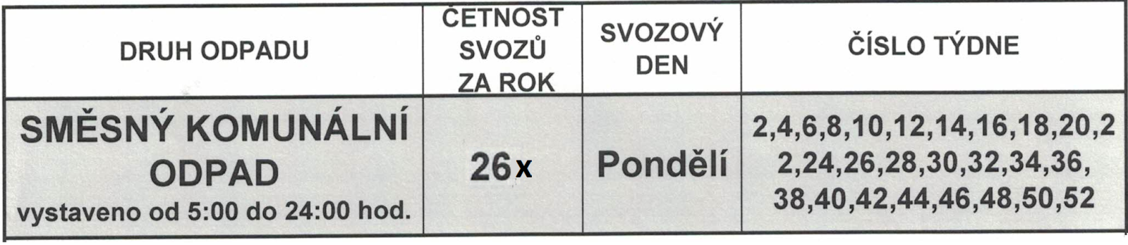

Pro rok 2020 zůstávají na popelnicích stejné známky.
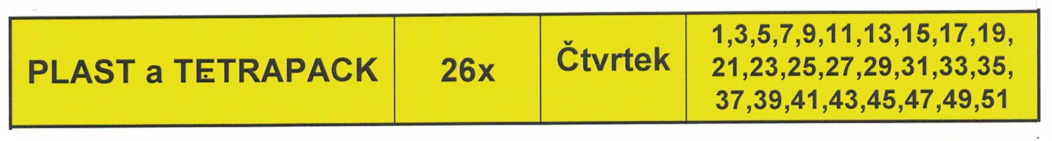

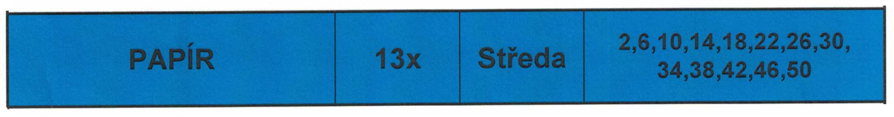

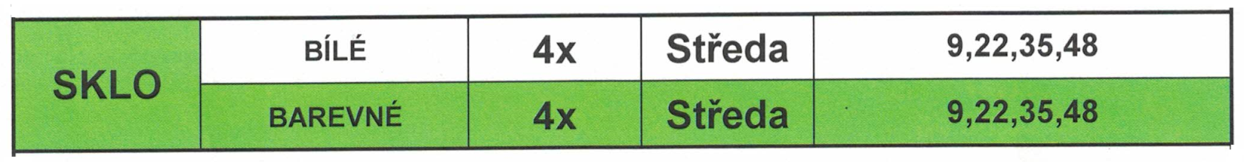

BIOODPAD | Kontejner na bioodpad je trvale přistavěn na místě po bývalých drůbežárnách.  Prosíme o ukládání bioodpadu odzadu kontejneru a udržování čisté plochy kolem kontejneru.

NEBEZPEČNÝ ODPAD | 4.5. a 17.9.

SBĚR KOVŮ | Během roku bude přistavěn na kontejnerovou plochu u obecního úřadu kontejner o objemu 1 100 litrů.  Sud na místě po bývalých drůbežárnách bude odstraněn.

Nově:
SBĚR TUKŮ  A  JEDLÝCH OLEJŮ | Od roku 2020 je povinnost odděleně soustřeďovat jedlé oleje a tuky. Tento odpad končí často v kanalizaci a způsobuje zbytečné škody. Oleje z kuchyní jsou cennou surovinou využitelnou např. pro výrobu biopaliv a maziv.  Tuky a oleje můžete v den svozu komunálního odpadu položit v PET lahvi (např. 1,5 l) na popelnici.

